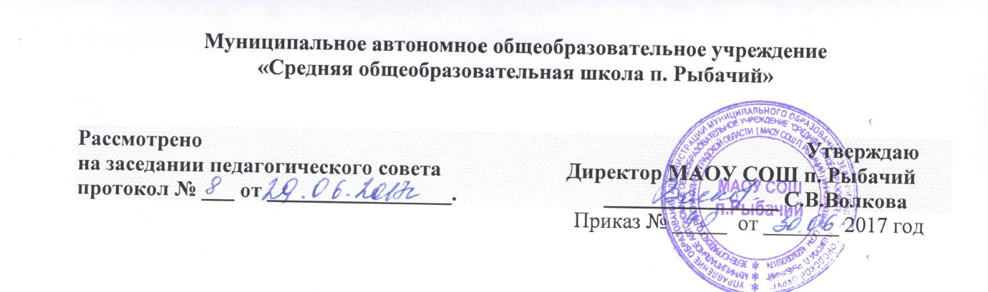

**Положение**

**об индивидуальном обучении учащихся.**

**1. Общие положения.**

1.1. Настоящее Положение об индивидуальном обучении учащихся (далее Положение) определяет порядок получения общего образования, предусмотренного п.2 ст.51 Закона Российской Федерации «Об образовании», и разработано в соответствии с

-       Типовым положением об общеобразовательном учреждении (Постановление Правительства РФ от 19 марта 2001 г. N 196 "Об утверждении Типового положения об общеобразовательном учреждении" (с изменениями от 23 декабря 2002 г.,

1 февраля, 30 декабря 2005 г., 20 июля 2007 г., 18 августа 2008 г., 10 марта 2009 г.);

-       Письмом Министерства народного образования РСФСР от 14.01.1988 №17-253-6 «Об индивидуальном обучении больных детей на дому»;

-       Письмом Министерства народного образования РСФСР  и Министерства здравоохранения РСФСР №3 от 04.07.1987 17-160-6-6-300 «Об организации индивидуального обучения на дому учащихся с нарушением слуха»;

# - Приказом министерства образования Калининградской области и министерства здравоохранения Калининградской области от 6 мая 2014 г. N 238/427/1 "О порядке регламентации и оформления отношений государственной, муниципальной образовательной организации и родителей (законных представителей) обучающихся, нуждающихся в длительном лечении, а также детей-инвалидов в части организации обучения по основным общеобразовательным программам на дому или в медицинских организациях"

-       Уставом ОО.

1.2. Индивидуальное обучение организуется для учащихся, которым по состоянию здоровья лечебно-профилактические учреждения здравоохранения рекомендуют индивидуальное обучение на дому или в школе по заявлению родителей (законных представителей).

**2.**      **Основные задачи индивидуального обучения.**

2.1. Обеспечение щадящего режима проведения занятий при организации образовательного процесса.

2.2. Реализация общеобразовательных программ с учетом характера течения заболевания, рекомендаций лечебно-профилактического учреждения.

**3.**      **Организация индивидуального обучения.**

3.1. Обучающихся переводят на индивидуальное обучение с момента:

а)  получения ими заключения лечебно-профилактического учреждения вне зависимости от возраста;

б)  подачи заявления родителей (законных представителей) на имя директора школы об организации индивидуального обучения их ребенка.

3.2. На основании данных документов директор школы издает приказ об индивидуальном обучении ребенка.

3.3. Максимально допустимая нагрузка устанавливается письмом Министерства народного образования РСФСР № 17-253-6 от 14.11.1988 «Об индивидуальном обучении больных детей на дому»:

в 1 – 4 классах -  не менее 8 часов,

в 5 – 9 классах – не менее 11 часов,

3.4. Организация образовательного процесса регламентируется:

-        учебным планом;

-        годовым календарным графиком;

-        расписанием занятий.

3.5. Занятия проводятся по расписанию, составленному заместителем директора по учебно-воспитательной работе.

3.6. Обучающемуся индивидуально предоставляются на время обучения бесплатно учебники, необходимая для освоения общеобразовательных программ справочная, учебная и другая литература, имеющаяся в библиотеке общеобразовательного учреждения.

3.7. Контроль своевременного проведения занятий, выполнения учебного плана и учебных программ осуществляет заместитель директора по учебно-воспитательной работе.   
3.8. На каждого обучающегося, находящегося на индивидуальном обучении, заводится индивидуальный журнал учета успеваемости, где отражается прохождение программного материала по всем предметам учебного плана, фиксируются домашние задания и оценивается текущая и итоговая успеваемость.

3.9. Журнал хранится в общеобразовательном учреждении вместе с классными журналами в течение 5 лет, после чего уничтожаются в установленном порядке.

**4. Аттестация обучающихся.**

4.1. Порядок, форма и сроки проведения промежуточной и государственной (итоговой) аттестации обучающихся устанавливаются общеобразовательным учреждением

в соответствии с действующим законодательством, Положением о системе оценок, порядке, формах и периодичности проведения промежуточной аттестации школы.  
4.2. Промежуточная аттестация проводится по всем предметам учебного плана общеобразовательного учреждения (за исключением предметов, к изучению которых имеются медицинские противопоказания); четвертные, полугодовые, годовые отметки

обучающихся переносятся учителем в электронный и бумажный классный журнал.

4.3. Перевод обучающихся, освоивших программу учебного года, в следующий класс производится по решению педагогического совета и оформляется приказом по общеобразовательному учреждению.

4.4. Если обучающийся является выпускником школы, то государственная (итоговая) аттестация проводится в соответствии  с Положением о государственной (итоговой) аттестации выпускников 9 класса общеобразовательных учреждений Российской Федерации.

4.5. Обучающимся  9 класса выдается в установленном порядке документ государственного образца о  соответствующем уровне образования.

4.6. Проявившие способности и трудолюбие в учении обучающиеся индивидуально могут быть награждены похвальным листом «За отличные успехи в учении».   
  
 **5. Участники образовательного процесса.**

5.1. Участниками образовательного процесса являются обучающиеся, педагогические работники, родители (законные представители) обучающихся.

5.2. Обучающийся имеет право:

-       на получение полного общего образования в соответствии с государственным стандартом;

-       вносить предложения по совершенствованию образовательного процесса в администрацию общеобразовательного учреждения;

-       на уважение человеческого достоинства, свободу совести и информации,

свободное выражение собственных взглядов и убеждений;

-       на поощрение за успехи в учении.

5.3. Обучающийся обязан:

-       соблюдать требования образовательного учреждения;

-       добросовестно учиться, стремиться к сознательному и творческому освоению образовательных программ;

-       уважать честь и достоинство работников образовательного учреждения;

-       соблюдать расписание занятий;

-       находиться в часы, отведённые для занятий, дома.

5.4. Родители (законные представители) имеют право:

-       защищать законные права ребёнка;

-       обращаться для разрешения конфликтных ситуаций к администрации

учреждения,  в органы управления образованием;

-       присутствовать на уроках с разрешения администрации учреждения;

-       вносить предложения по составлению расписания занятий, по включению в  пределах выделенных часов, предметов из учебного плана школы  с учётом способностей

и интересов ребёнка.

5.5. Родители (законные представители) обязаны:

-       выполнять требования образовательного учреждения;

-       поддерживать интерес ребёнка к школе  и образованию;

-       ставить учителя в известность о рекомендациях врача, особенностях режима;

-       создавать условия для проведения занятий;

-       своевременно, в течение дня, информировать образовательное учреждение об отмене занятий по случаю болезни и возобновлении занятий;

-       контролировать выполнение домашних заданий.

5.6. Учитель обязан:

-       выполнять государственные программы с учётом склонностей и интересов детей;

-       развивать навыки самостоятельной работы с учебником, справочной и художественной литературой;

-       знать специфику заболевания, особенности режима и организации домашних занятий;

-       не допускать перегрузки, составлять индивидуальные планы;

-       своевременно заполнять журналы учёта проводимых занятий.

5.7. Классный руководитель обязан:

-       согласовывать с учителями, обучающими ребёнка, родителями (законными представителями) расписание занятий;

-       поддерживать контакт с обучающимся и их родителями (законными представителями).

5.8. Администрация общеобразовательного учреждения обязана:

-       контролировать выполнение учебных программ, методику индивидуального обучения, аттестацию обучающихся, оформление документации не реже 1 раза в четверть;

-     контролировать своевременность проведения занятий на дому, ведение журнала учёта индивидуального обучения.

**6. Финансовое обеспечение индивидуального обучения.**

6.1. Индивидуальное обучение предоставляется обучающимся бесплатно в пределах, обозначенных индивидуальным учебным планом, утвержденным приказом директора школы.

6.2. Если период индивидуального обучения учащегося не превышает двух месяцев или срок окончания индивидуального обучения из медицинской справки не ясен, то учителям производится почасовая оплата из стимулирующей части фонда оплаты труда, в остальных случаях оплата учителям включается в тарификацию.

6.3. В случае болезни учителя администрация школы, с учётом кадровых возможностей, может произвести замещение занятий другим учителем.

6.4. В случае болезни обучающегося учитель  обязан отработать непроведенные часы.

Сроки отработки согласовываются с родителями.

 В данное Положение могут вноситься изменения и дополнения.